ПРИЛОЖЕНИЕ Б2. ТЕХНИЧЕСКИЙ ПРОЕКТ

# АННОТАЦИЯ

В данном программном документе приведен технический проект на разработку мобильного приложения для курьеров службы курьерской доставки «DP Stuff Provider».

В разделе «Входные данные» представлена таблица с входными данными, их ограничения, тип и описание.

В разделе «Схема данных» представлены логическая и физическая модель с описанием типа данных и ограничений.

В разделе «Структура проекта» представлена схема структуры приложения.

В разделе «Функциональная схема проекта» представлена схема функционала приложения.

В разделе «Схема интерфейса проекта» представлена схема интерфейса приложения.

СОДЕРЖАНИЕ

АННОТАЦИЯ 1

1.ВХОДНЫЕ ДАННЫЕ 3

2.СХЕМА ДАННЫХ 4

2.1. Логическая схема данных 4

3.СТРУКТУРА ПРОЕКТА 5

3.1. Структурная схема 5

3.2. Описание схемы 5

4. ФУНКЦИОНАЛЬНАЯ СХЕМА ПРОЕКТА 6

4.1. Функциональная схема 6

5. СХЕМА ИНТЕРФЕЙСА ПРОЕКТА 7

5.1. Схема интерфейса 7

# 1.ВХОДНЫЕ ДАННЫЕ

Входными данными являются данные, вводимые пользователем с клавиатуры. Входные данные программы «МП лабораторные усилители» представлены в Таблице 1.

Таблица 1 - Входные данные

| № | Поле | Ограничения | Тип | Описание | Формат ввода |
| --- | --- | --- | --- | --- | --- |
| 1 | 2 | 3 | 4 | 5 | 6 |
| Окно авторизации | | | | | |
| 1 | Почта | Строка | Varchar(100) | Пользователь вводит данные своей почты | Поле для ввода текста |
| 2 | Пароль | Строка | Varchar(100) | Пользователь вводит свой пароль | Поле для ввода текста |

# 2.СХЕМА ДАННЫХ

## 2.1. Даталогическая схема данных

На рисунке 1 представлена даталогическая схема базы данных мобильного приложения «DP Stuff Provider».

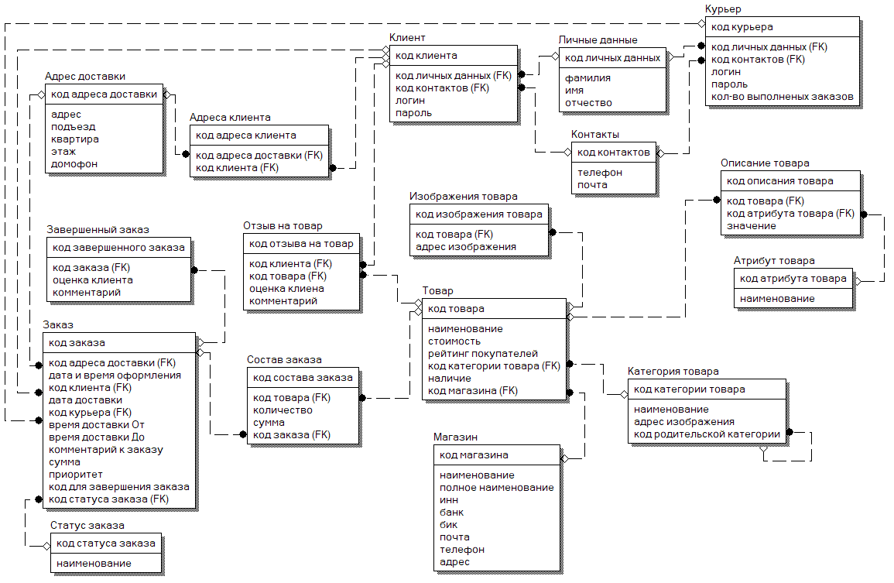

Рисунок 1 - Даталогическая схема

# 3.СТРУКТУРА ПРОЕКТА

## 3.1. Структурная схема

На рисунке 2 представлена структурная схема мобильного приложения «DP Stuff Provider».

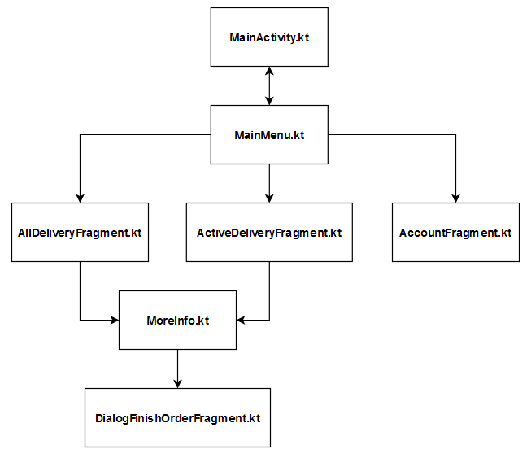

Рисунок 2 - Структурная схема

## 3.2. Описание схемы

Таблица 2 - Описание структурной схемы

| Номер | Название модуля | Описание модуля |
| --- | --- | --- |
| 1 | MainActivity.kt | Окно авторизации |
| 2 | MainMenu.kt | Главное меню |
| 3 | MoreInfo.kt | Окно просмотра подробной информации |
| 4 | AccountFragment.kt | Фрагмент личного кабинета |
| 5 | ActiveDeliveryFragment.kt | Фрагмент активных заказов |
| 6 | AllDeliveryFragment.kt | Фрагмент доступных заказов |
| 7 | DialogFinishOrderFragment.kt | Фрагмент всплывающего окна завершения заказа |

# 4. ФУНКЦИОНАЛЬНАЯ СХЕМА ПРОЕКТА

## 4.1. Функциональная схема

На рисунке 3 представлена функциональная схема мобильного приложения «DP Stuff Provider».

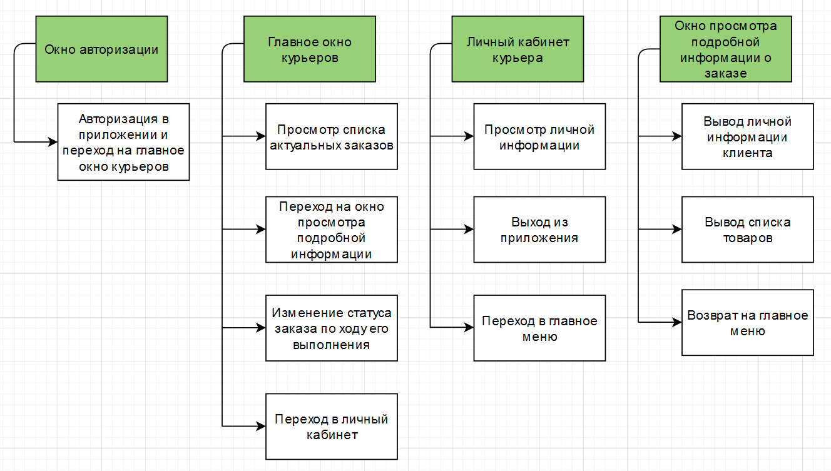

Рисунок 3 - Функциональная схема

# 5. СХЕМА ИНТЕРФЕЙСА ПРОЕКТА

## 5.1. Схема интерфейса

На рисунке 4 представлена схема интерфейса мобильного приложения «DP Stuff Provider».

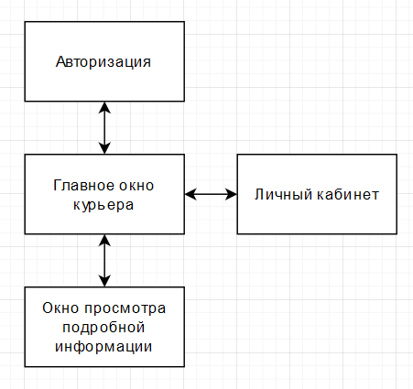

Рисунок 4 - Схема интерфейса